软件设计文档
AI智能个人健康饮食助手
撰写人员：屈鹏程, 叶志汉, 许志杰, 金岸
小组名称：21小组

1. 文档概述

1.1 文档编写目的
本文档面向《AI智能个人健康饮食助手》项目的软件设计阶段，说明系统总体架构、用户界面、用例交互、数据结构和核心类设计，为后续编码、测试、验收和课程答辩提供统一依据。文档将需求规格说明书中的拍照识别食物、语音输入饮食记录、营养分析、健康评分、食谱推荐和饮食预警等需求转化为可实现、可测试、可维护的软件设计方案。

1.2 文档读者对象
• 前端开发人员：关注页面结构、交互流程、接口调用方式和异常提示。
• 后端开发人员：关注系统分层、服务职责、领域类、数据库表结构和接口边界。
• 测试人员：关注用例流程、验收标准、边界情况、性能目标和安全约束。

1.3 文档中的术语定义
术语 | 定义
AI | 人工智能技术的统称，本文主要涉及图像识别、语音识别、文本解析和推荐算法。
RESTful API | 以资源为中心的接口设计风格，系统前后端通过 HTTP 接口交换 JSON 数据。
营养成分 | 食物中的热量、蛋白质、脂肪、碳水化合物、糖、钠等可计算指标。
健康评分 | 系统根据用户当日营养摄入与健康目标匹配程度计算出的 0-100 分结果。
推荐算法 | 根据用户目标、偏好、历史记录和食谱标签生成个性化菜品推荐的算法。
健康档案 | 用户维护的身高、体重、年龄、饮食目标、忌口、慢性病标签等资料。

1.4 参考文献
• 《中国居民膳食指南》相关营养建议。
• Spring Boot 官方文档、MySQL 官方文档、RESTful API 设计规范。

2. 软件系统概述

2.1 软件系统描述
AI智能个人健康饮食助手是一款面向普通用户的移动端健康饮食管理应用。系统通过拍照识别、语音输入和手动编辑等方式采集饮食数据，结合食物营养成分库计算每日摄入情况，并根据用户健康目标生成饮食评分、改进建议、个性化食谱推荐和超标预警。

2.2 软件系统的边界和范围
本次课程设计仅覆盖面向终端用户的移动端业务功能，不建设独立后台管理子系统。食物库、食谱库、标签、营养基线数据和推荐规则在本次实验中通过初始化数据、静态配置或开发阶段维护方式提供，不作为系统内实时维护的业务模块。系统不涉及真实医疗诊断、处方建议、在线支付、实名身份认证、可穿戴设备深度接入和商业化运营。所有分析与建议仅用于课程实验场景下的健康参考，不替代专业医生诊断。
模块 | 包含功能 | 边界说明
饮食数据采集 | 拍照识别食物、语音输入、手动修正、饮食记录保存 | 仅支持作业范围内的常见食物识别，识别结果必须允许用户确认或修正。
智能营养分析 | 热量、蛋白质、脂肪、碳水、糖、钠等摄入计算；趋势图；目标完成度 | 营养计算依赖食物库数据，结果用于参考，不保证达到医学级精度。
健康评分与建议 | 每日评分、风险项说明、改进建议、历史趋势查看 | 当日记录不足时不强行评分，只返回数据不足提示。
个性化推荐 | 每日推荐 3-5 道菜、推荐理由、不喜欢后替换 | 新用户采用偏好标签和热门食谱冷启动，不实现复杂商业化推荐能力。
提醒与预警 | 糖、钠、热量阈值设置；超标提醒；替代建议 | 关闭通知权限时仅保留应用内提醒，不依赖系统级强提醒。
健康档案与偏好设置 | 维护年龄、身高、体重、目标、忌口、口味偏好和阈值 | 只采集完成课程实验所必需的数据，不包含实名、支付、医疗档案同步等高敏信息。

2.3 软件系统的用户特征
• 普通饮食记录用户：希望快速记录每天吃了什么，关注操作便利性和错误提示是否明确。
• 健康管理用户：关注热量、营养均衡、目标完成度和近一周趋势，希望看到可解释的评分和建议。
• 慢性病或特殊饮食用户：关注糖、钠、脂肪等指标预警以及忌口提醒，希望阈值设置简单且反馈及时。
类别 | 设计要求
客户端 | 移动端应用或 H5 页面，支持手机竖屏，适配常见 Android/iOS 浏览器或 WebView。
服务端 | Java 17、Spring Boot、RESTful API，普通学生电脑可本地运行。
数据库 | MySQL 8.x，保存用户资料、饮食记录、食物库、食谱库和推荐反馈。
AI 服务 | 使用开源或免费第三方 API 进行图像识别、语音转文字和文本实体解析。
网络环境 | 支持 WiFi/4G/5G，弱网下允许先保存草稿或提示稍后重试。
安全环境 | 课程实验数据仅用于演示，敏感信息最小化采集，接口做基础鉴权和参数校验。

3. 设计目标和原则

3.1 软件设计目标
• 功能完整性：覆盖需求规格说明书中 P0/P1 功能，P2 功能提供可演示的基础流程。
• 易用性：用户可在 3 步以内完成一次饮食记录，重要结果有明确反馈和可编辑入口。
• 性能：拍照识别结果尽量在 3 秒内返回，语音解析控制在 2 秒左右，推荐刷新小于 1 秒。
• 可维护性：采用前后端分离与分层架构，业务逻辑、数据访问和 AI 适配保持职责分离。
• 安全性：用户健康数据不对外泄露，接口校验输入，避免简单越权和无效数据写入。
• 可扩展性：食物库、食谱库、推荐规则和健康评分规则采用配置化或表结构维护。

3.2 软件设计原则
• 模块化原则：按数据采集、营养分析、推荐、提醒、用户档案拆分模块。
• 单一职责原则：控制器处理请求，服务层处理业务规则，数据访问层负责持久化。
• 可替换原则：图像识别、语音识别和推荐算法通过适配器封装，便于替换第三方服务。
• 用户可控原则：AI 识别和解析结果必须允许用户确认、修改和删除。
• 数据最小化原则：仅采集完成课程演示必要的数据，不采集真实支付、实名等高敏信息。

4. 设计约束和实现限制
约束类别 | 约束内容 | 设计影响
技术约束 | 后端采用 Java 17 与 Spring Boot，接口遵循 RESTful 规范，数据库采用 MySQL 8.x。 | 系统采用前后端分离与分层设计，统一返回 JSON，数据模型以关系型表结构为主。
智能识别服务约束 | 图像识别、语音转写和文本实体解析仅使用开源模型或免费第三方能力。 | 通过适配层屏蔽第三方识别服务差异，所有识别结果都必须支持用户复核和手动修正。
时间约束 | 项目交付节奏严格按照课程三周实验推进。 | 优先完成 P0/P1 主流程，P2 功能只要求具备可演示闭环。
合规约束 | 遵循个人信息保护和网络安全相关要求，课程实验数据不得外泄。 | 保留隐私与免责说明，限制敏感字段采集，日志不得记录健康标签明文。
性能约束 | 拍照识别主流程目标 3 秒内，语音解析目标 2 秒内，推荐刷新目标 1 秒内。 | 接口设计需减少不必要往返，长耗时 AI 调用需设置超时和降级策略。
安全约束 | 系统演示过程中应避免崩溃和严重逻辑错误，输入和接口需做基础校验。 | 控制器统一进行参数校验，服务层校验份量、日期和阈值范围，异常返回中文提示。
UI/UX 约束 | 界面需简洁清晰，符合移动端竖屏操作习惯，关键入口固定且提示语明确。 | 采用底部导航和卡片式布局，空状态和错误状态都需要给出下一步操作提示。
设计约束 | 业务逻辑、外部能力适配和数据访问职责分离，代码结构规范。 | 后端按 Controller-Service-Repository/DAO-Adapter 组织，避免页面逻辑与业务规则耦合。
维护与扩展性约束 | 文档与代码应能一一对应，模块支持后续迭代扩展。 | 评分规则、推荐参数和阈值优先配置化或表驱动，接口命名和模块边界保持稳定。
语言约束 | 系统界面、提示和课程文档统一使用简体中文。 | 页面文案、错误提示和示例数据均使用中文，暂不设计多语言切换。

5. 软件体系结构设计
系统采用前后端分离的分层架构。移动端负责页面展示、图片/语音采集和结果确认；后端负责用户、饮食记录、营养分析、推荐和提醒等业务；AI 适配层负责调用图像识别、语音识别和文本解析能力；数据层负责用户档案、食物库、食谱库和业务记录持久化。
移动端 UI
├─ 饮食记录页面
├─ 营养分析页面
├─ 食谱推荐页面
└─ 我的/健康档案页面
│ RESTful JSON
Spring Boot 后端
├─ Controller：请求入口、参数校验、统一响应
├─ Service：饮食记录、营养计算、评分、推荐、提醒
├─ AI Adapter：图片识别、语音转文字、食物实体解析
└─ Repository：MySQL 数据访问
│
MySQL 数据库：user_profile、diet_record、food_item、nutrition_record、recipe、recommendation、alert_rule
层次/组件 | 主要职责 | 依赖关系
表示层 | 展示移动端页面，采集图片、语音、文本输入，显示分析和推荐结果。 | 调用后端 RESTful API。
接口层 | 接收请求，完成参数校验、鉴权、统一异常处理和响应封装。 | 调用业务服务层。
业务服务层 | 实现饮食记录、营养计算、健康评分、推荐和预警核心逻辑。 | 调用 AI 适配层和数据访问层。
AI 适配层 | 屏蔽第三方识别接口差异，提供统一识别、转写和解析结果。 | 对接免费 API 或本地模型。
数据访问层 | 完成 MySQL 表的增删改查和事务控制。 | 被服务层调用。
数据存储层 | 保存用户、食物、食谱、记录、评分、推荐和提醒规则。 | 为服务端提供持久化数据。

6. 用户界面设计
系统采用移动端竖屏布局，底部设置“记录、分析、推荐、我的”四个一级入口。界面风格以清晰、轻量、健康感为主，主色使用绿色，辅助色用于风险预警和营养分类。所有 AI 生成结果均提供确认或修改入口，避免用户被错误识别结果误导。
页面 | 主要元素 | 交互说明
首页/记录页 | 拍照按钮、语音按钮、手动添加入口、今日已记录列表 | 用户点击拍照或语音后进入识别流程，识别结果以可编辑卡片展示。
识别确认页 | 食物名称、置信度、份量、营养预估、保存按钮 | 低置信度显示候选列表，用户确认后生成饮食记录。
营养分析页 | 今日热量、三大营养素、目标进度、本周趋势图 | 点击指标可查看对应食物来源和改进建议。
健康评分页 | 评分圆环、优点、风险、建议、历史趋势 | 记录不足 2 餐时不评分，提示继续记录。
食谱推荐页 | 推荐菜品、营养标签、推荐理由、不喜欢按钮 | 用户反馈“不喜欢”后即时替换推荐，并记录偏好。
我的页面 | 健康档案、口味偏好、忌口、提醒阈值、隐私说明 | 用户可维护目标和阈值，保存后影响推荐和预警。

6.1 页面展示图说明
以下页面展示图对应第六部分表格中的主要页面与交互流程，用于说明 Android/H5 端界面的视觉布局、关键控件和用户操作入口。

6.1.1 首页/记录页
展示今日已记录餐次、热量概览、拍照记录、语音记录、手动添加和餐次列表，是饮食记录的主入口。
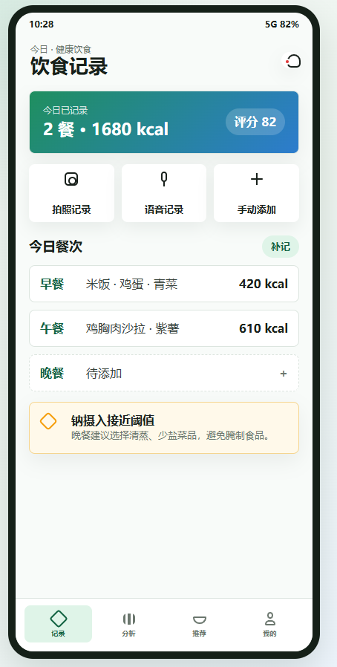
图6-1 首页/记录页设计图

6.1.2 拍照识别交互
用户点击拍照记录后进入识别确认弹层，系统展示候选食物、置信度、餐次、食物名称和份量，用户确认后保存。
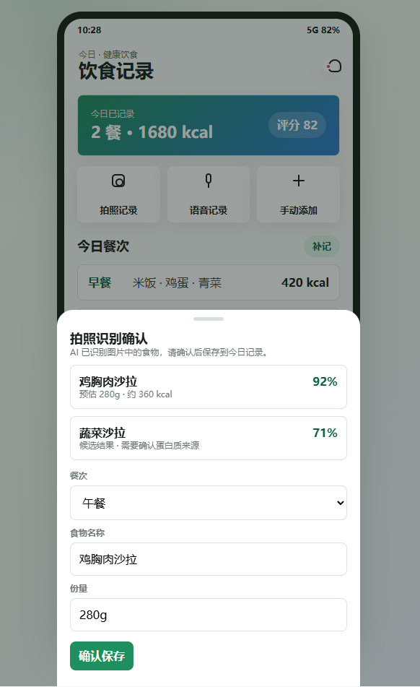
图6-2 拍照识别交互设计图

6.1.3 语音输入交互
用户通过语音描述饮食内容后，系统展示转写文本和提取出的食物实体，支持用户修改后保存。
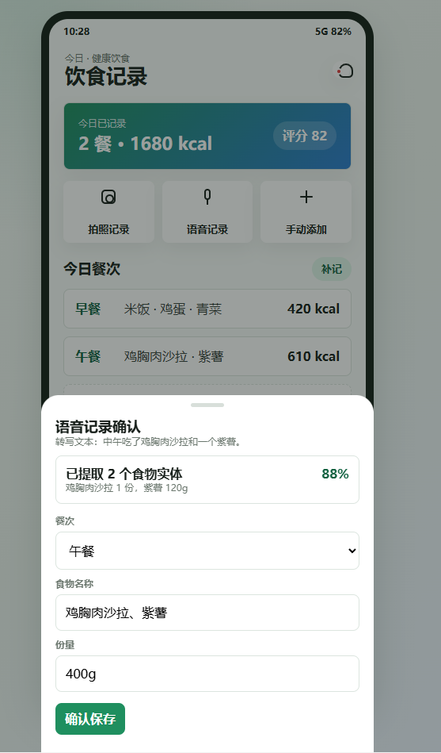
图6-3 语音输入交互设计图

6.1.4 手动添加交互
当用户需要补记或 AI 识别失败时，可通过手动添加表单录入餐次、食物名称和份量。
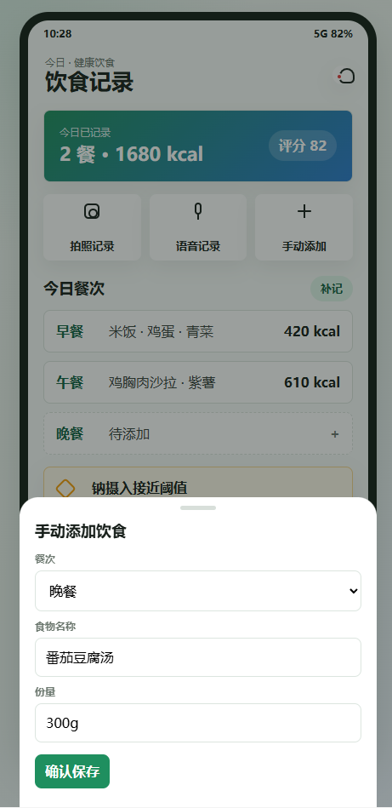
图6-4 手动添加交互设计图

6.1.5 营养分析页
展示今日热量目标完成度、蛋白质、脂肪、碳水、糖摄入、本周趋势和今日饮食建议。
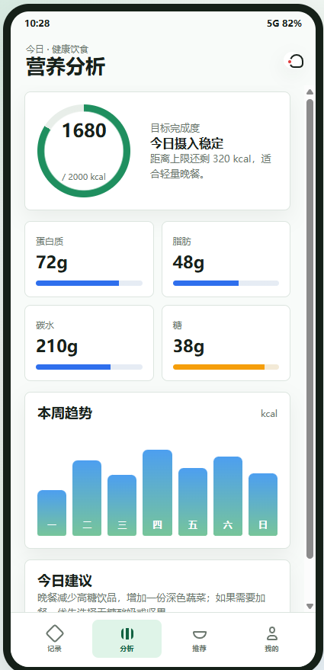
图6-5 营养分析页设计图

6.1.6 健康评分页
用于展示健康评分、风险项和改善建议；当饮食记录不足时，页面应提示用户继续记录后再生成评分。
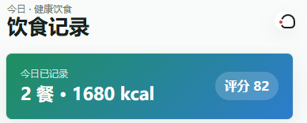
图6-6 健康评分页设计图

6.1.7 食谱推荐页
根据健康目标和低钠等偏好生成推荐菜品，展示热量、标签、推荐理由，并提供“不喜欢”和“加入晚餐”操作。
根据健康目标和低钠等偏好生成推荐菜品，展示热量、标签、推荐理由，并提供“不喜欢”和“查看详情”操作。
根据健康目标和低钠等偏好生成推荐菜品，展示热量、标签、推荐理由，并提供“不喜欢”和“查看详情”操作。

根据健康目标和低钠等偏好生成推荐菜品，展示热量、标签、推荐理由，并提供“不喜欢”和“查看详情”操作。
展示用户健康档案、健康目标、口味偏好、忌口标签、提醒阈值和隐私说明，相关设置影响推荐与预警结果。
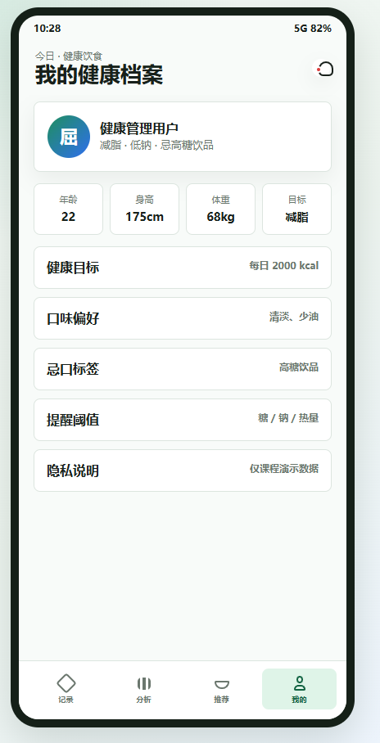
图6-8 我的/健康档案页设计图

7. 用例设计
本节对需求规格说明书中的 6 个核心用户故事进行细化。
用例编号 | 用例名称 | 参与者 | 前置条件 | 基本流程 | 异常/扩展流程
UC-01 | 拍照识别食物 | 普通用户 | 已进入记录页且具有图片访问权限 | 上传图片，系统识别候选食物并允许用户修正后保存记录 | 未识别或图片质量差时提示重试或改用手动添加
UC-02 | 语音输入饮食记录 | 普通用户 | 已授权麦克风 | 录入语音，系统转写并提取食物实体，用户确认后保存 | 噪声过大或置信度低时要求重录或改手动输入
UC-03 | 自动计算营养摄入 | 健康管理用户 | 已有饮食记录和食物库数据 | 按份量匹配营养基线，生成当日和近一周汇总图表 | 无记录时返回空状态；食物库缺项时标记待补录
UC-04 | 饮食健康评分与建议 | 健康管理用户 | 当日记录不少于 2 餐，且已维护目标信息 | 根据营养汇总和目标计算评分，生成风险项说明和改进建议 | 记录不足或目标缺失时不评分，只提示完善数据
UC-05 | 智能食谱推荐 | 普通用户 | 已设置目标或偏好 | 读取偏好与历史反馈，筛选并排序候选食谱后返回推荐理由 | 新用户采用冷启动推荐；候选不足时放宽排序但不突破忌口规则
UC-06 | 饮食提醒与预警 | 慢性病或特殊饮食用户 | 已设置预警阈值 | 保存饮食记录后检测糖/钠/热量等指标，超标时给出提醒和替代建议 | 关闭通知权限时仅保留应用内红点和警示卡片

7.1 UC-01 拍照识别食物
用户通过拍照或导入图片触发识别流程。系统先调用图像识别能力获得候选食物，再匹配标准食物库补全名称、份量和营养基线，最终仍由用户确认后才能落库。
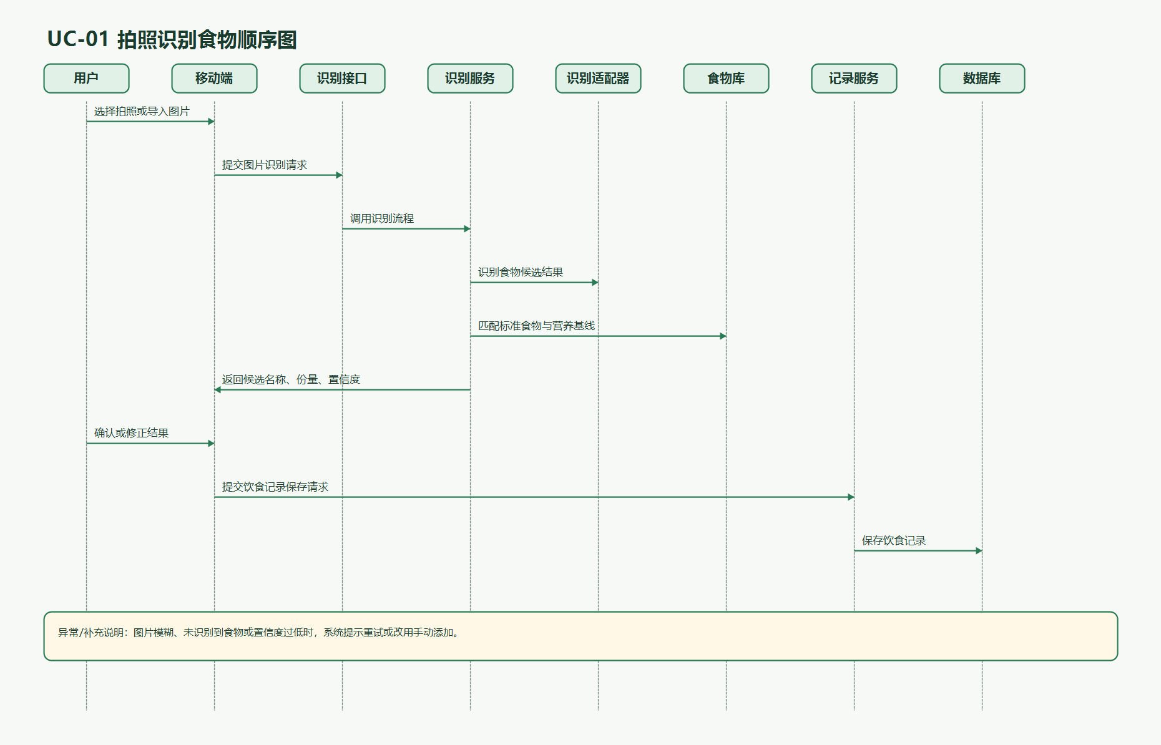
图7-1 UC-01 拍照识别食物顺序图

7.2 UC-02 语音输入饮食记录
语音输入流程分为“语音转写”和“食物实体解析”两步。系统只能返回候选记录，最终饮食记录必须由用户复核并确认保存。
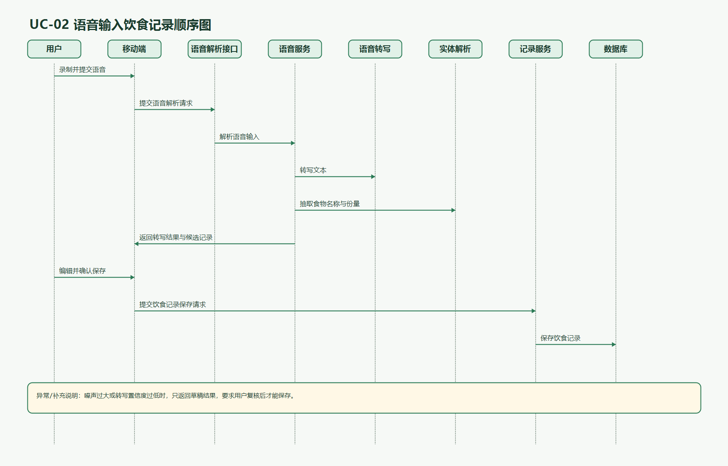
图7-2 UC-02 语音输入饮食记录顺序图

7.3 UC-03 自动计算营养摄入
营养分析页打开时，系统读取指定日期饮食记录和标准食物营养基线，按份量计算热量和主要营养素，并生成当日与近一周趋势数据。
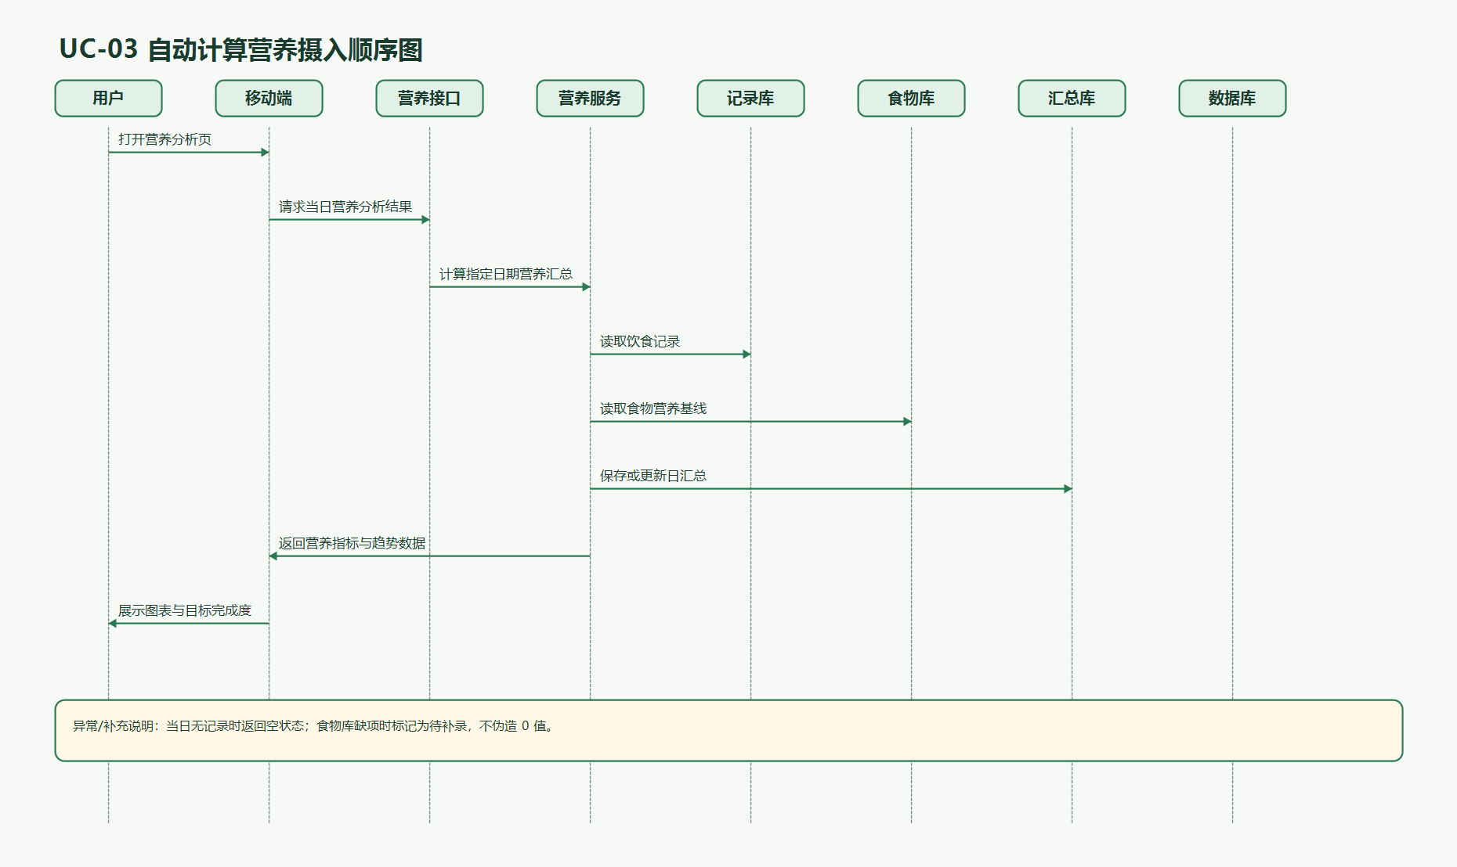
图7-3 UC-03 自动计算营养摄入顺序图

7.4 UC-04 饮食健康评分与建议
健康评分建立在营养汇总与用户目标之上。若当日记录不足 2 餐或用户目标未维护完整，则页面只返回数据不足提示，不强行评分。
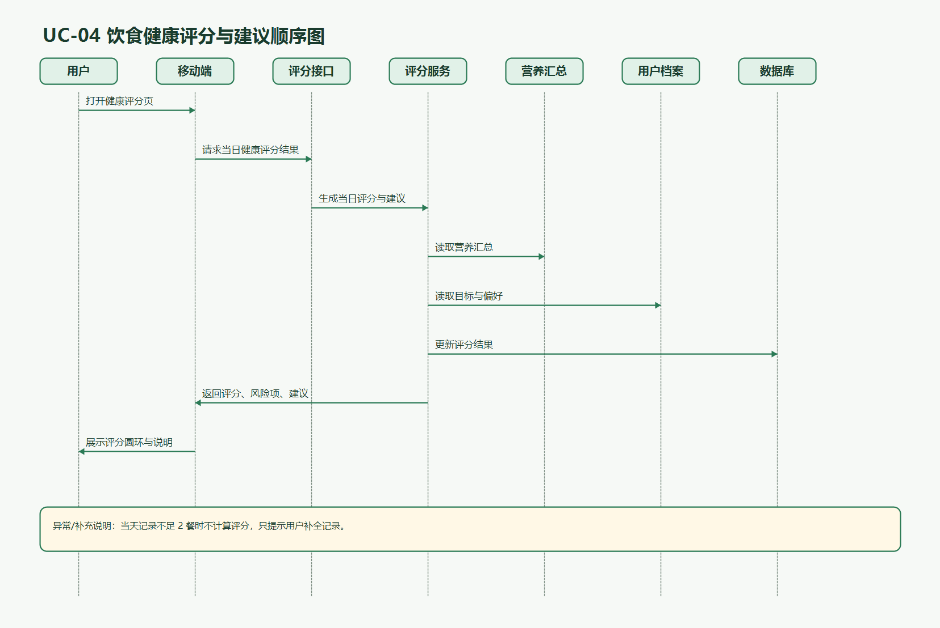
图7-4 UC-04 饮食健康评分与建议顺序图

7.5 UC-05 智能食谱推荐
推荐服务综合目标、口味偏好、忌口和历史反馈生成 3-5 道候选食谱，并返回简短推荐理由。用户提交“不喜欢”反馈后，系统即时替换当前卡片。
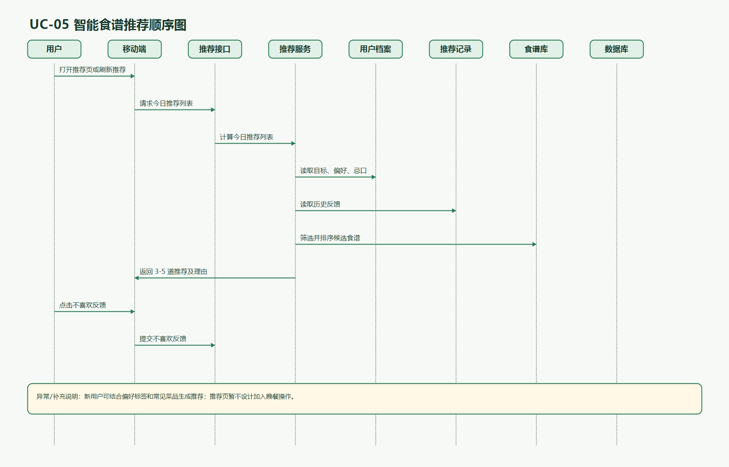
图7-5 UC-05 智能食谱推荐顺序图

7.6 UC-06 饮食提醒与预警
每次保存饮食记录后，系统重新计算当日累计摄入并与阈值比较。若超过用户设置的糖、钠或热量阈值，则生成应用内提醒或通知消息。
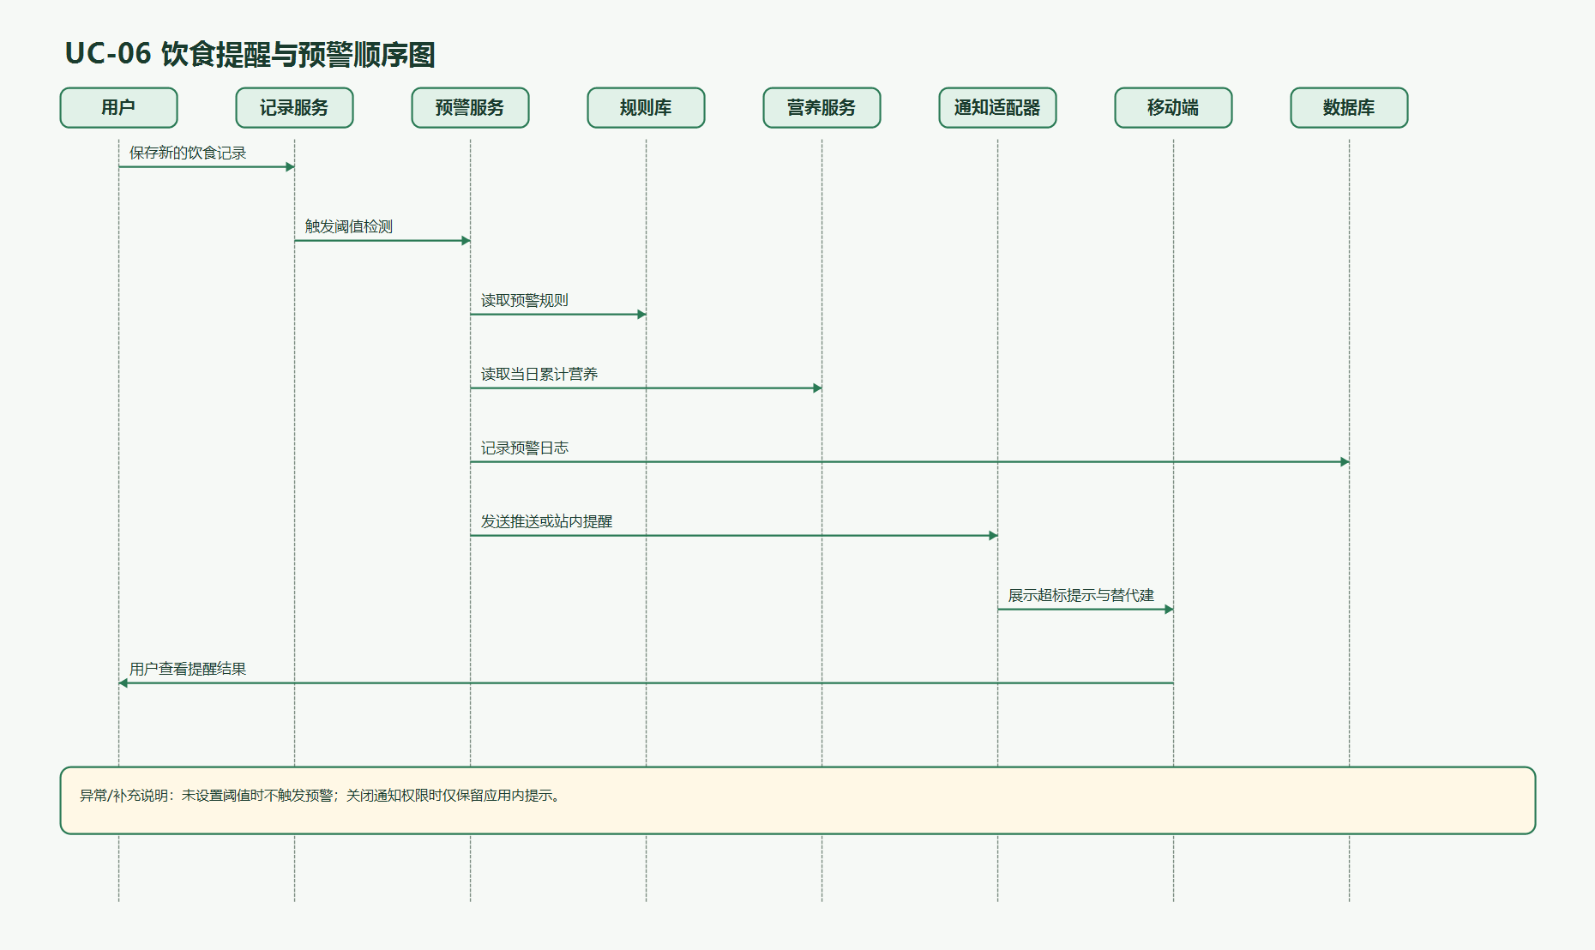
图7-6 UC-06 饮食提醒与预警顺序图

8. 数据设计
系统采用关系型数据库 MySQL 存储核心业务数据。由于当前作业范围不包含登录注册流程，用户信息仅保留昵称和健康档案等与业务相关的必要字段，数据模型围绕用户档案、饮食记录、营养汇总、推荐反馈和预警规则展开。

8.1 数据关系
核心实体关系如图8-1所示。User 与 UserProfile 为一对一关系，其余记录类对象均围绕 User 进行一对多关联。
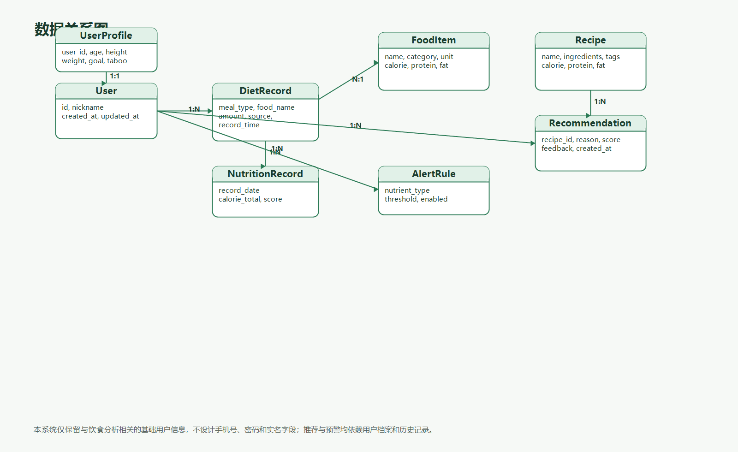
图8-1 核心数据关系图

8.2 核心表结构

8.2.1 user 表
字段 | 类型 | 约束/默认值 | 说明
id | BIGINT | PK，自增，NOT NULL | 用户主键
nickname | VARCHAR(32) | NOT NULL | 展示昵称，用于本地化个性配置
created_at | DATETIME | NOT NULL，默认当前时间 | 创建时间
updated_at | DATETIME | NOT NULL，默认当前时间 | 最近更新时间

8.2.2 user_profile 表
字段 | 类型 | 约束/默认值 | 说明
id | BIGINT | PK，自增，NOT NULL | 档案主键
user_id | BIGINT | FK -> user.id，UNIQUE，NOT NULL | 所属用户
age | INT | NULL | 年龄
height_cm | DECIMAL(5,2) | NULL | 身高，单位 cm
weight_kg | DECIMAL(5,2) | NULL | 体重，单位 kg
goal | VARCHAR(32) | NOT NULL | 健康目标，如减脂/控糖
taboo | VARCHAR(255) | NULL | 忌口标签列表
taste_preference | VARCHAR(255) | NULL | 口味偏好标签
warning_profile | VARCHAR(255) | NULL | 慢性病或特殊饮食标签

8.2.3 food_item 表
字段 | 类型 | 约束/默认值 | 说明
id | BIGINT | PK，自增，NOT NULL | 食物主键
name | VARCHAR(64) | NOT NULL，UNIQUE INDEX | 标准食物名称
category | VARCHAR(32) | NOT NULL | 食物分类
unit | VARCHAR(16) | NOT NULL | 营养基线单位，如 100g / 份
calorie | DECIMAL(8,2) | NOT NULL，默认 0 | 热量
protein | DECIMAL(8,2) | NOT NULL，默认 0 | 蛋白质
fat | DECIMAL(8,2) | NOT NULL，默认 0 | 脂肪
carbohydrate | DECIMAL(8,2) | NOT NULL，默认 0 | 碳水化合物
sugar | DECIMAL(8,2) | NULL | 糖
sodium | DECIMAL(8,2) | NULL | 钠

8.2.4 diet_record 表
字段 | 类型 | 约束/默认值 | 说明
id | BIGINT | PK，自增，NOT NULL | 饮食记录主键
user_id | BIGINT | FK -> user.id，NOT NULL，INDEX | 所属用户
food_id | BIGINT | FK -> food_item.id，NULL | 匹配到的标准食物
food_name | VARCHAR(64) | NOT NULL | 最终确认的食物名称
meal_type | VARCHAR(16) | NOT NULL | 早餐/午餐/晚餐/加餐
amount | DECIMAL(8,2) | NOT NULL | 份量
source | VARCHAR(16) | NOT NULL | photo / voice / manual
image_url | VARCHAR(255) | NULL | 拍照识别图片地址或本地引用
record_time | DATETIME | NOT NULL，INDEX | 记录时间

8.2.5 nutrition_record 表
字段 | 类型 | 约束/默认值 | 说明
id | BIGINT | PK，自增，NOT NULL | 汇总记录主键
user_id | BIGINT | FK -> user.id，NOT NULL | 所属用户
record_date | DATE | NOT NULL，UNIQUE(user_id, record_date) | 汇总日期
calorie_total | DECIMAL(10,2) | NOT NULL，默认 0 | 总热量
protein_total | DECIMAL(10,2) | NOT NULL，默认 0 | 总蛋白质
fat_total | DECIMAL(10,2) | NOT NULL，默认 0 | 总脂肪
carbohydrate_total | DECIMAL(10,2) | NOT NULL，默认 0 | 总碳水
sugar_total | DECIMAL(10,2) | NULL | 总糖
sodium_total | DECIMAL(10,2) | NULL | 总钠
score | DECIMAL(5,2) | NULL | 健康评分

8.2.6 recipe 表
字段 | 类型 | 约束/默认值 | 说明
id | BIGINT | PK，自增，NOT NULL | 食谱主键
name | VARCHAR(64) | NOT NULL，UNIQUE INDEX | 食谱名称
ingredients | TEXT | NOT NULL | 主要食材
steps | TEXT | NOT NULL | 简化做法
tags | VARCHAR(255) | NULL | 高蛋白、低钠等标签
calorie | DECIMAL(8,2) | NOT NULL，默认 0 | 单份热量
protein | DECIMAL(8,2) | NOT NULL，默认 0 | 单份蛋白质
fat | DECIMAL(8,2) | NOT NULL，默认 0 | 单份脂肪
carbohydrate | DECIMAL(8,2) | NOT NULL，默认 0 | 单份碳水

8.2.7 recommendation 表
字段 | 类型 | 约束/默认值 | 说明
id | BIGINT | PK，自增，NOT NULL | 推荐记录主键
user_id | BIGINT | FK -> user.id，NOT NULL，INDEX | 所属用户
recipe_id | BIGINT | FK -> recipe.id，NOT NULL | 对应食谱
reason | VARCHAR(255) | NOT NULL | 推荐理由
score | DECIMAL(6,2) | NOT NULL | 匹配度分值
feedback | VARCHAR(16) | NULL | like / dislike / skipped
created_at | DATETIME | NOT NULL，默认当前时间 | 推荐生成时间

8.2.8 alert_rule 表
字段 | 类型 | 约束/默认值 | 说明
id | BIGINT | PK，自增，NOT NULL | 规则主键
user_id | BIGINT | FK -> user.id，NOT NULL，INDEX | 所属用户
nutrient_type | VARCHAR(16) | NOT NULL | 阈值指标，如 sugar / sodium / calorie
threshold | DECIMAL(10,2) | NOT NULL | 阈值上限
enabled | TINYINT(1) | NOT NULL，默认 1 | 是否启用
updated_at | DATETIME | NOT NULL，默认当前时间 | 最近更新时间

8.3 主要数据约束
- diet_record.user_id、nutrition_record.user_id、recommendation.user_id 和 alert_rule.user_id 均为外键，关联 user.id。
- food_item.name 与 recipe.name 需要建立索引，提升识别结果匹配和推荐查询速度。
- 营养数值字段默认非负；缺失值使用 NULL 表示，不使用 0 伪装未知值。
- 删除或修改饮食记录后，需要重新计算对应日期的 nutrition_record 和可能关联的健康评分。
- 推荐反馈只记录最小必要信息，不保存与业务无关的行为追踪字段。
- 当前作业范围不包含登录注册与实名管理，因此用户表不设计手机号、密码等字段。

9. 类设计
类设计按实体类、控制器、服务、适配器和数据访问对象划分。实体类映射核心数据表，控制器负责接口入口，服务层负责业务规则，适配器封装第三方能力，Repository/DAO 负责持久化访问。
类名 | 主要属性 | 主要方法 | 职责
User | id, nickname, createdAt, updatedAt | rename(newNickname: String): void; touch(): void | 表示系统用户的基本信息。
UserProfile | userId, age, heightCm, weightKg, goal, taboo, tastePreference | updateGoal(goal: String): void; updatePreference(taboo: String, tastePreference: String): void | 维护健康目标、忌口和口味偏好。
FoodItem | id, name, unit, calorie, protein, fat, carbohydrate, sugar, sodium | getNutritionPerAmount(amount: BigDecimal, unit: String): NutritionSnapshot | 表示标准食物营养基线。
DietRecord | id, userId, foodId, foodName, mealType, amount, source, recordTime | bindFoodItem(foodItemId: Long): void; updateAmount(amount: BigDecimal): void | 表示一次经用户确认后的饮食记录。
NutritionRecord | userId, recordDate, calorieTotal, proteinTotal, fatTotal, carbohydrateTotal, score | recalculate(records: List<DietRecord>): void; updateScore(score: BigDecimal): void | 表示按日期聚合后的营养汇总和评分结果。
Recipe | id, name, ingredients, steps, tags, calorie, protein, fat, carbohydrate | matchPreference(profile: UserProfile): boolean | 表示可推荐的食谱实体。
Recommendation | userId, recipeId, reason, score, feedback, createdAt | markDisliked(): void | 表示某次推荐结果及其反馈。
AlertRule | userId, nutrientType, threshold, enabled | enable(): void; disable(): void; updateThreshold(threshold: BigDecimal): void | 表示用户级饮食预警阈值。
DietRecordController | dietRecordService | create(command: DietRecordCreateCommand): ApiResponse<Long>; list(userId: Long, date: LocalDate): ApiResponse<List<DietRecordVO>>; update(id: Long, command: DietRecordUpdateCommand): ApiResponse<Void>; delete(id: Long): ApiResponse<Void> | 处理饮食记录增删改查请求。
VoiceParseController | voiceRecordService | parse(audioFile: MultipartFile): ApiResponse<VoiceParseResult> | 处理语音转写和食物实体解析入口。
NutritionController | nutritionService | getDaily(userId: Long, date: LocalDate): ApiResponse<NutritionDailyVO> | 返回当日营养汇总和趋势数据。
HealthScoreController | healthScoreService | getDailyScore(userId: Long, date: LocalDate): ApiResponse<HealthScoreVO> | 返回健康评分和建议。
RecommendationController | recommendationService | getToday(userId: Long): ApiResponse<List<RecommendationVO>>; submitFeedback(command: RecommendationFeedbackCommand): ApiResponse<RecommendationVO> | 返回推荐结果并处理不喜欢反馈。
AlertRuleController | alertService | createRule(command: AlertRuleCreateCommand): ApiResponse<Long>; listRules(userId: Long): ApiResponse<List<AlertRuleVO>>; updateRule(ruleId: Long, command: AlertRuleUpdateCommand): ApiResponse<Void> | 维护阈值设置接口。
UserProfileController | userProfileService | getProfile(userId: Long): ApiResponse<UserProfileVO>; updateProfile(command: UserProfileUpdateCommand): ApiResponse<Void> | 维护我的/健康档案信息。
FoodRecognitionService | imageRecognitionAdapter, foodItemRepository | recognizeImage(imageUrl: String): FoodRecognizeResult; buildCandidates(labels: List<String>): List<FoodCandidate> | 完成图片识别候选和标准食物匹配。
VoiceRecordService | speechToTextAdapter, foodEntityParserAdapter | parseVoice(audioUrl: String): VoiceParseResult; extractEntities(text: String): List<FoodEntity> | 完成语音转写与食物实体解析。
NutritionService | dietRecordRepository, foodItemRepository, nutritionRecordRepository | calculateDaily(userId: Long, date: LocalDate): NutritionRecord; calculateTrend(userId: Long, startDate: LocalDate, endDate: LocalDate): List<NutritionTrendPoint> | 计算营养汇总和趋势数据。
HealthScoreService | nutritionService, userProfileRepository | scoreDaily(userId: Long, date: LocalDate): BigDecimal; generateAdvice(record: NutritionRecord, profile: UserProfile): List<String> | 根据营养结果和目标生成评分。
RecommendationService | recipeRepository, userProfileRepository, recommendationRepository | recommendToday(userId: Long): List<RecommendationVO>; saveFeedbackAndRefresh(command: RecommendationFeedbackCommand): RecommendationVO | 生成个性化推荐并处理反馈。
AlertService | alertRuleRepository, nutritionService, notificationAdapter | checkAfterRecordSaved(userId: Long, recordDate: LocalDate): AlertCheckResult; notifyUser(message: AlertMessage): void | 检测阈值并触发提醒。
UserRepository | dataSource | findById(id: Long): User; save(user: User): Long | 访问 user 数据。
UserProfileRepository | dataSource | findByUserId(userId: Long): UserProfile; saveOrUpdate(profile: UserProfile): int | 访问 user_profile 数据。
FoodItemRepository | dataSource | findByName(name: String): FoodItem; findByIds(ids: List<Long>): List<FoodItem> | 访问 food_item 数据。
DietRecordRepository | dataSource | findByUserAndDate(userId: Long, date: LocalDate): List<DietRecord>; save(record: DietRecord): Long; delete(id: Long): int | 访问 diet_record 数据。
NutritionRecordRepository | dataSource | findByUserAndDate(userId: Long, date: LocalDate): NutritionRecord; saveOrUpdate(record: NutritionRecord): int | 访问 nutrition_record 数据。
RecipeRepository | dataSource | findCandidates(profile: UserProfile): List<Recipe> | 访问 recipe 数据。
RecommendationRepository | dataSource | findRecentFeedback(userId: Long): List<Recommendation>; saveFeedback(record: Recommendation): int | 访问 recommendation 数据。
AlertRuleRepository | dataSource | findRulesByUser(userId: Long): List<AlertRule>; saveOrUpdate(rule: AlertRule): int | 访问 alert_rule 数据。
ImageRecognitionAdapter | providerClient | detectFood(imageUrl: String): List<FoodLabel> | 封装图像识别服务差异。
SpeechToTextAdapter | providerClient | transcribe(audioUrl: String): String | 封装语音转写服务差异。
FoodEntityParserAdapter | providerClient | extractFoodEntities(text: String): List<FoodEntity> | 封装文本实体解析服务差异。
NotificationAdapter | providerClient | pushAlert(message: AlertMessage): boolean | 封装站内提醒或推送通知能力。

9.1 类之间的关系
核心类之间的依赖关系如图9-1所示。控制器只负责请求入口，服务层聚合业务规则，Repository 负责持久化，Adapter 负责对接外部能力。
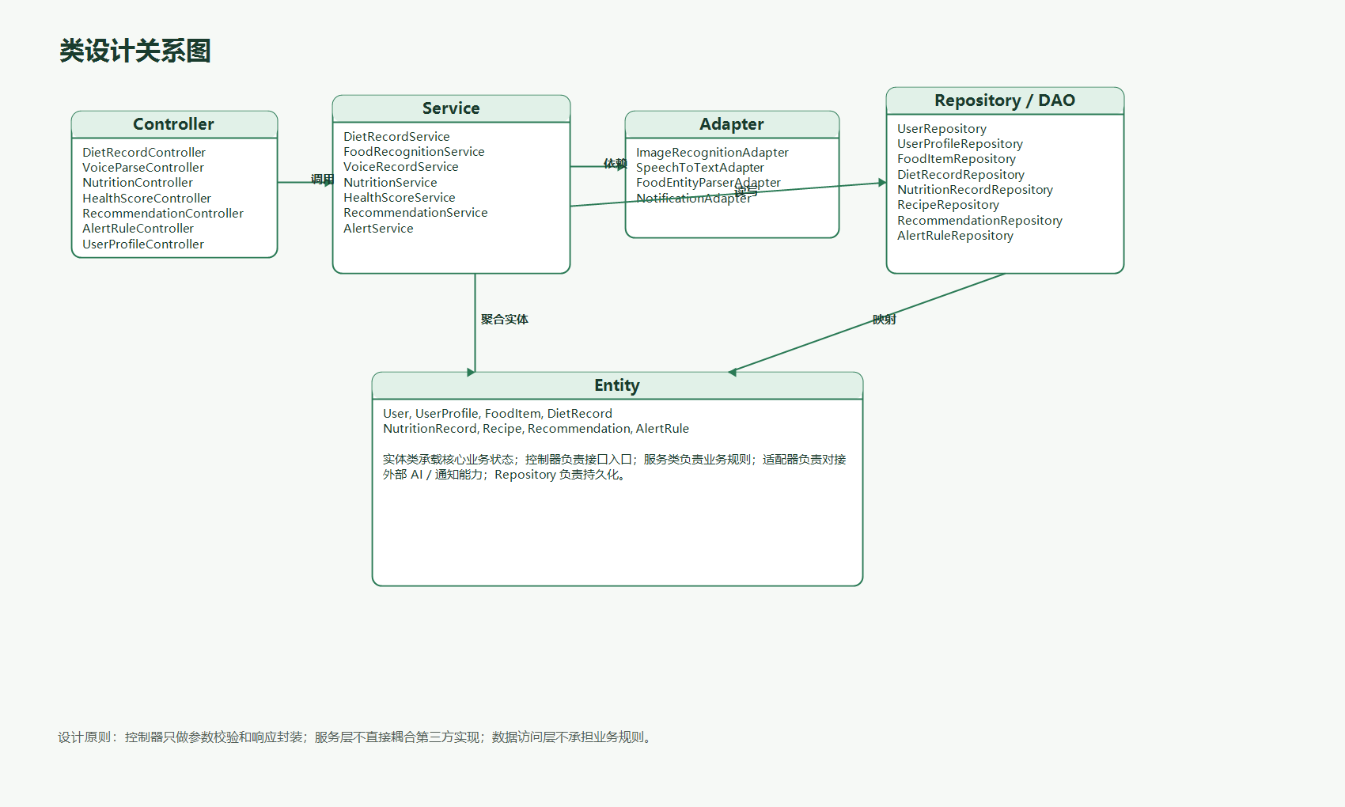
图9-1 类设计关系图
- User 与 UserProfile 是一对一组合关系，用户档案依赖用户主体存在。
- User 与 DietRecord、NutritionRecord、Recommendation、AlertRule 是一对多关联关系。
- DietRecord 可关联 FoodItem，既支持识别后绑定标准食物，也允许用户手动修正名称和份量。
- FoodRecognitionService 与 VoiceRecordService 依赖适配器接口，不直接耦合具体第三方实现。
- RecommendationService 依赖 Recipe、UserProfile 和 Recommendation 记录生成个性化推荐。

9.2 关键算法说明
- 营养计算：按标准食物的单位营养值乘以用户确认份量，生成单条记录营养结果，再按日期聚合为每日汇总。
- 健康评分：以用户目标热量、蛋白质、脂肪和碳水范围为基准，结合糖、钠等风险项加减分，输出 0-100 分。
- 食谱推荐：先过滤忌口和风险标签，再按目标匹配度、口味偏好、历史反馈和营养均衡度排序，返回 3-5 个候选项。
- 预警检测：每次保存饮食记录后重新计算当日累计指标；超过阈值时生成提醒和替代建议，关闭通知权限时改为站内提示。

9.3 接口设计摘要
接口 | 方法 | 用途
/api/food/recognize | POST | 上传图片并返回食物识别候选结果。
/api/voice/parse | POST | 上传语音并返回转写结果与食物实体候选。
/api/diet-records | POST/GET/PUT/DELETE | 新增、查询、修改、删除饮食记录。
/api/nutrition/daily | GET | 查询指定日期营养汇总与近一周趋势数据。
/api/health-score/daily | GET | 查询健康评分、风险项说明和改进建议。
/api/recommendations/today | GET | 获取今日食谱推荐及推荐理由。
/api/recommendations/feedback | POST | 提交“不喜欢”等推荐反馈并刷新候选结果。
/api/alert-rules | POST/GET/PUT | 维护用户饮食预警阈值。
/api/user-profile | GET/PUT | 查询和维护健康档案、目标、偏好和忌口信息。

